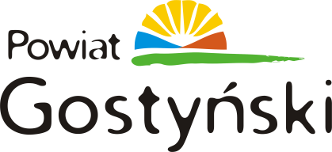
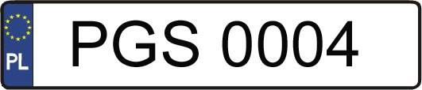
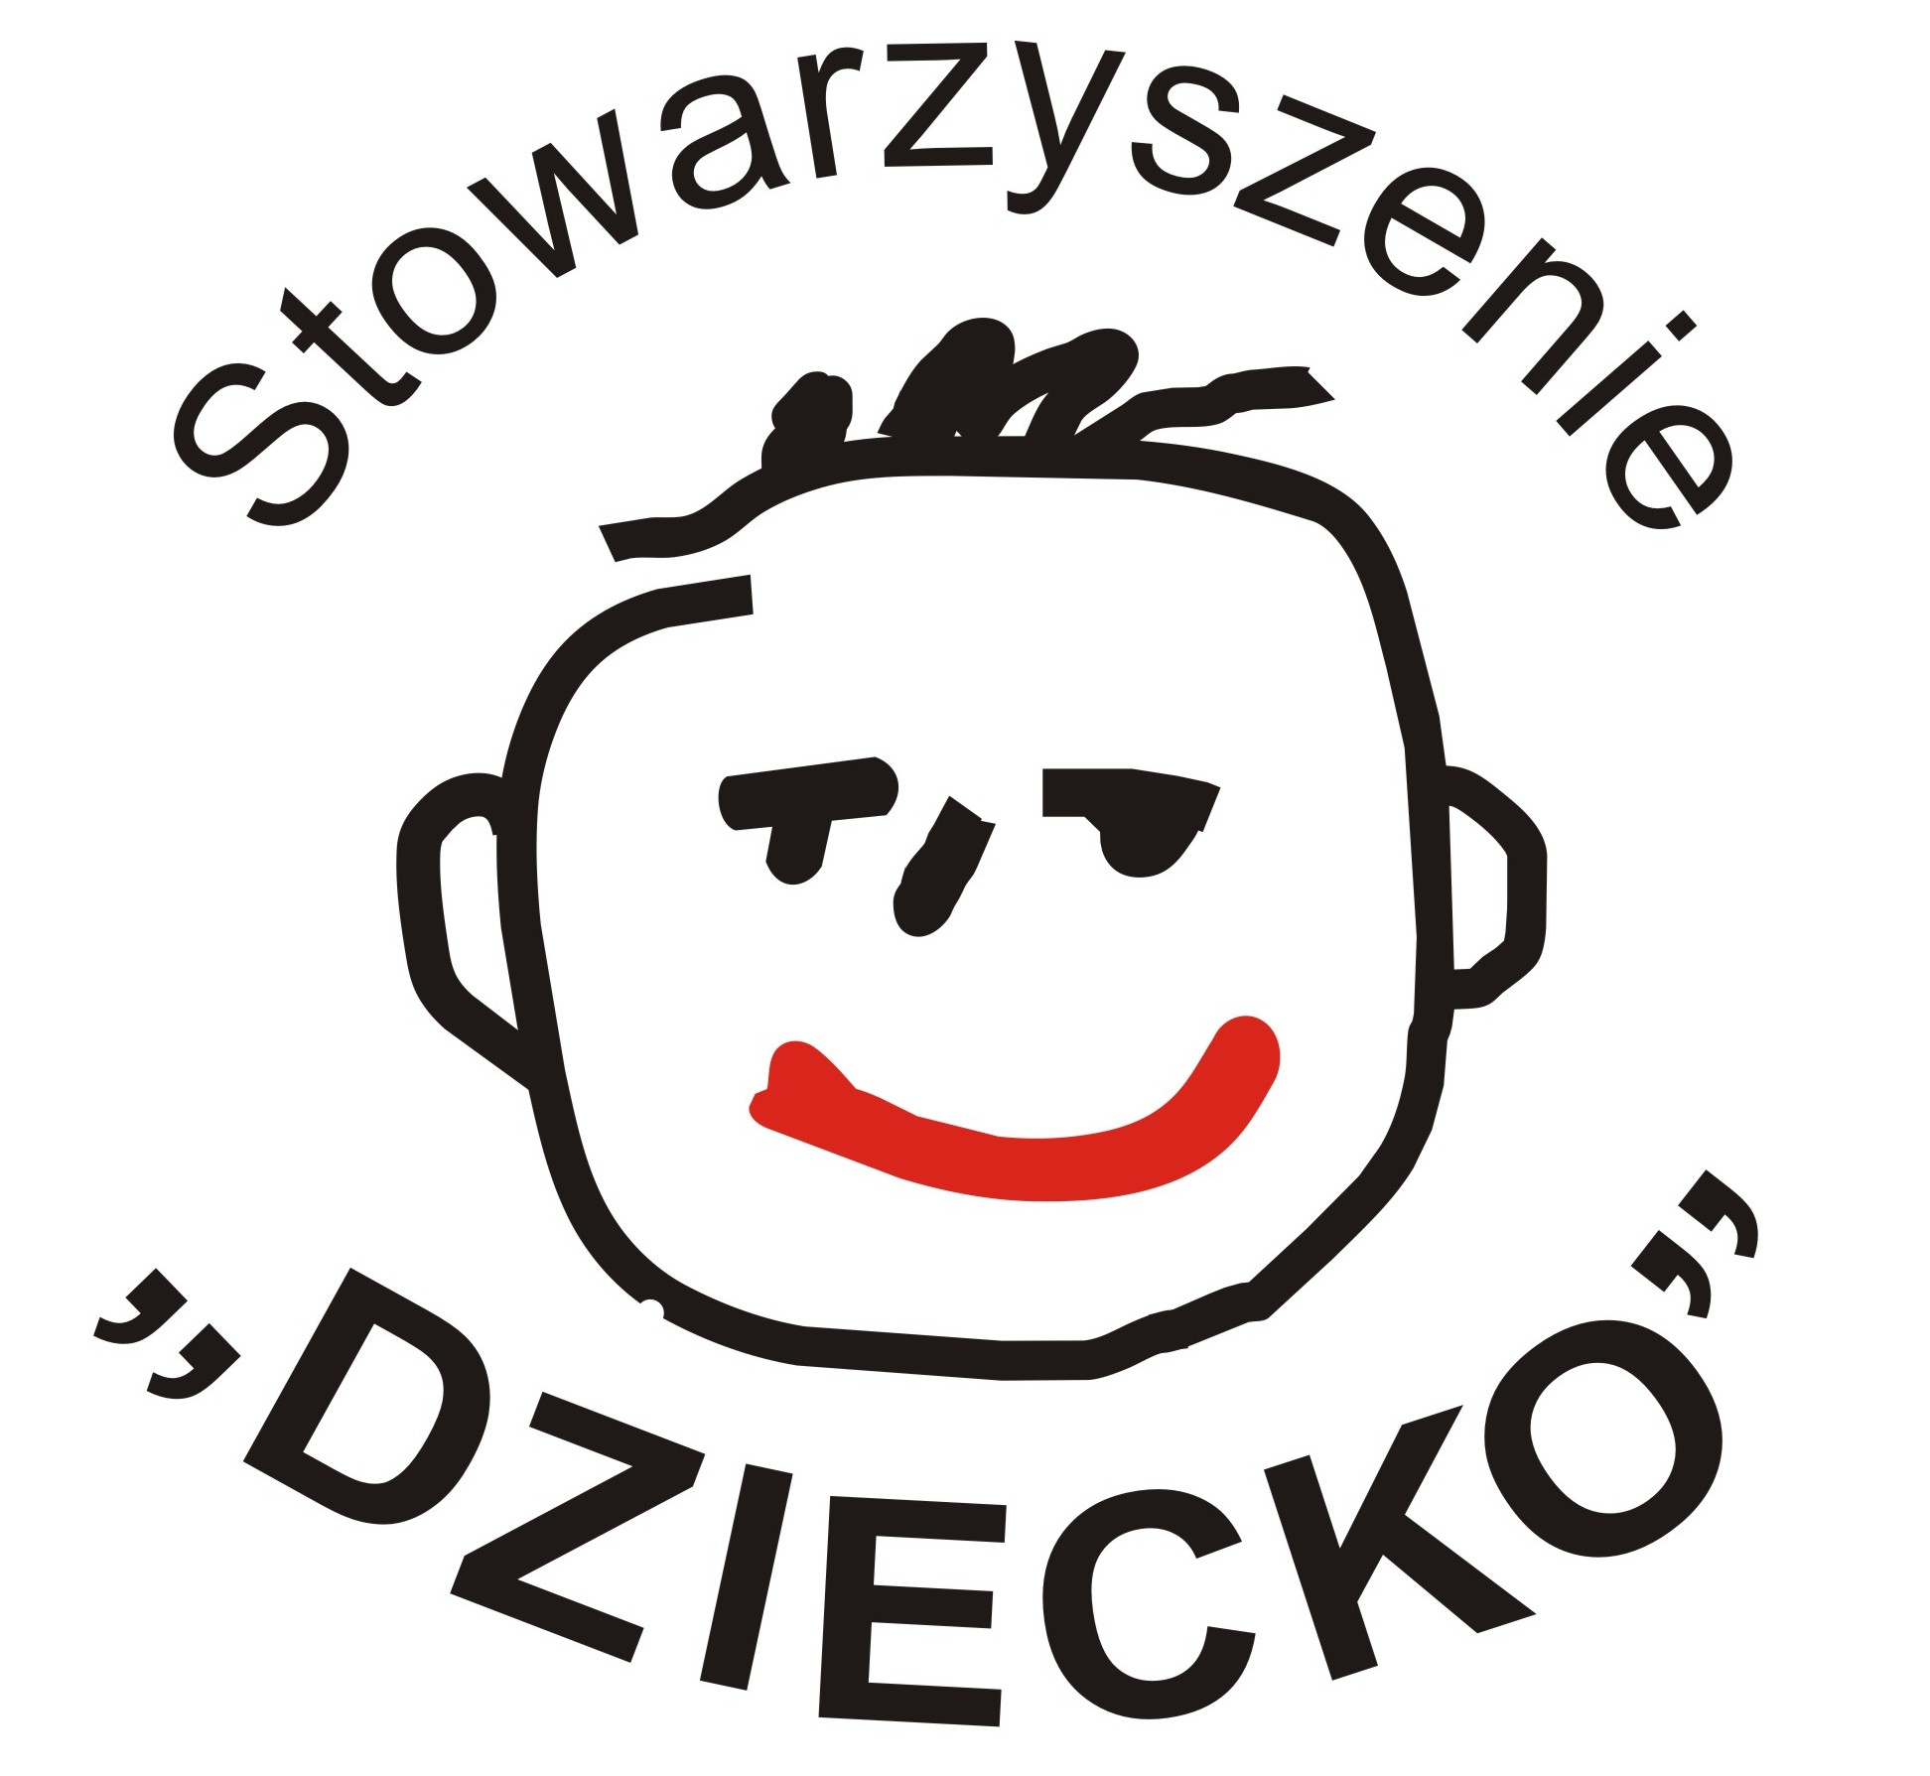

Stowarzyszenie DZIECKO ogłasza Konkurs Grantowy
PGS - Program Grantów Społecznych
Termin składania wniosków upływa 27 maja 2016 r.
Pula grantów to 30 000 zł!
Spotkania informacyjno – szkoleniowe dla zainteresowanych grup odbędą się
26 kwietnia 2016 roku o godz. 12.00
oraz 4 maja 2016 roku o godz. 17.00
w sali posiedzeń Starostwa Powiatowego w Gostyniu ul. Wrocławska 256

Celem konkursu jest wsparcie projektów, integrujących lokalną społeczność. Program prowadzony jest z myślą o tych, którzy podejmują wspólny wysiłek, aby w ich społecznościach żyło się lepiej. PGS realizować mogą Koła Gospodyń Wiejskich, Rady Sołeckie, grupy sąsiedzkie, grupy hobbystyczne na terenach wiejskich, a także Rady Osiedli i młodzież na terenach miejskich, w których imieniu wniosek złoży organizacja pozarządowa lub jedna z następujących instytucji publicznych: instytucja kultury, biblioteka publiczna, ośrodek pomocy społecznej

Konkurs dofinansowano ze środków Powiatu Gostyńskiego.

